Экз. № ____- ДСП

|  |
| --- |
| **«УТВЕРЖДАЮ»**  Начальник управления образования администрации МО «Красногвардейский район»  ______________________ М.К. Цеева  «______» ________________ 2019г. |

|  |  |  |
| --- | --- | --- |
| **«СОГЛАСОВАНО»**  Начальник УФСБ России по Республике Адыгея  полковник  _________________С.А. Каштанов  «______»_______________2019г. |  | **«СОГЛАСОВАНО»**  Начальник ФГКУ «ОВО ВНГ России по Республике Адыгея, подполковник полиции  _________________ А.А. Власов  «______»_______________ 2019г. |
|  |  | **«СОГЛАСОВАНО»**  Начальник ГУ МЧС России по Республике Адыгея  полковник  _________________ А.Л.Зыбкин  «______»________________2019г. |

**ПАСПОРТ БЕЗОПАСНОСТИ**

**Муниципального бюджетного дошкольного образовательного учреждения «Детский сад комбинированного вида № 1**

**им. Крупской»**

_______________________________________________________________

(наименование объекта (территории)

**Республика Адыгея, Красногвардейский район, с. Красногвардейское**

(наименование населенного пункта)

2019 год

1. **Общие сведения об объекте (территории)**

**МО «Красногвардейский район» ул. Чапаева 93, (887778) 5-14-90, Управление образования администрации МО "Красногвардейский район"**

[**uprav- obrazkr@yandex.ru**](mailto:uprav-%20obrazkr@yandex.ru)**_______________**

(наименование, адрес, телефон, факс, адрес электронной почты органа (организации), являющегося правообладателем объекта (территории)

**385300, Республика Адыгея, Красногвардейский район, с. Красногвардейское, ул.Чапаева,105,887778-5-24-13** [**dousad1@yandex.ru**](mailto:dousad1@yandex.ru)

(адрес объекта (территории), телефон, факс, адрес электронной почты)

____________________**Дошкольное образование**__________________________________

(основной вид деятельности органа (организации)

**Муниципальное бюджетное дошкольное образовательное учреждение «Детский сад комбинированного вида №1 им. Крупской» с. Красногвардейское присвоена**

**III категория опасности**

(категория опасности объекта (территории)

**S территории 8417 кв.м., в т.ч. S зданий 1079,3 кв.м.,протяженность периметра 382,11 м**

_________________________________________________________________________

(общая площадь объекта (кв. метров), протяженность периметра (метров)

**01 -АА 425388-объект права – дом кирпичный ДС 09.07.2012 г.,**

**01 -АА 425380-объект права – здание садика 09.07.2012 г.,**

**01 -АА 425363-объект права – здание сад-ясли 18.07.2012 г.,**

**01-АА 204265 объект права - земельный участок 13.02.2009 г.**

_________________________________________________________________________

(номер свидетельства о государственной регистрации права на пользование земельным участком и свидетельства о праве пользования объектом недвижимости, дата их выдачи)

**Котрова Татьяна Викторовна, заведующий, 8(87778) 5-25-10, 8-988-474-56-69, kotrova-tanusha@mail.ru**

(ф.и.о. должностного лица, осуществляющего непосредственное руководство деятельностью работников на объекте (территории), служебный и мобильный телефоны, адрес электронной почты)

**Цеева Мариет Каплановна, начальник управления образования администрации МО «Красногвардейский район», 8(87778) 5-14-90, Управление образования администрации МО "Красногвардейский район"<uprav-obrazkr@yandex.ru>**

_________________________________________________________________________

(ф.и.о. руководителя органа (организации), являющегося правообладателем объекта (территории), служебный и мобильный телефоны, адрес электронной почты)

**II. Сведения о работниках, обучающихся и иных лицах, находящихся на**

**объекте (территории)**

1. Режим работы объекта (территории)

**Понедельник-пятница 7.30-16.30, дежурная группа с 16.30-18.30,выходной - суббота, воскресенье**

(продолжительность, начало (окончание) рабочего дня)

2. Общее количество работников объекта (территории): **40 человек**

3. Среднее количество находящихся на объекте (территории) в течение дня работников, обучающихся и иных лиц, в том числе арендаторов, лиц, осуществляющих безвозмездное пользование имуществом, находящимся на объекте (территории), сотрудников охранных организаций (единовременно): **200 человек**

4. Среднее количество находящихся на объекте (территории) в нерабочее время, ночью, в выходные и праздничные дни работников, обучающихся и иных лиц, в том числе арендаторов, лиц, осуществляющих безвозмездное пользование имуществом, находящимся на объекте (территории), сотрудников охранных организаций: **1 человек**

5. Сведения об арендаторах, иных лицах (организациях), осуществляющих безвозмездное пользование имуществом, находящимся на объекте (территории) **– арендаторы отсутствуют**

**III. Сведения о критических элементах объекта (территории)**

1. Перечень критических элементов объекта (территории) (при наличии)

|  |  |  |  |  |
| --- | --- | --- | --- | --- |
| Наименование критического элемента | Количество работников, обучающихся и иных лиц, находящихся  на критическом элементе (человек) | Общая площадь, кв. метров | Характер террористической угрозы | Характер возможных последствий |
| - котельная | 1 | 58,6 кв.м. | Взрыв, поджег | Человеческие жертвы, материальные потери |

2. Возможные места и способы проникновения террористов на объект (территорию):

**Проникновение на территорию МБДОУ «Детский сад №1 им. Крупской» с. Красногвардейское возможно через ограждение и ворота (автотранспортом), на объекте – входные двери и окна**

3. Наиболее вероятные средства поражения, которые могут применить террористы при совершении террористического акта: **токсические химикаты, отравляющие и взрывчатые вещества, патогенные биологические агенты.**

**IV. Прогноз последствий в результате совершения террористического акта на объекте (территории)**

1. Предполагаемые модели действий нарушителей

**Исходя из возможных ситуаций, на территории МБДОУ «Детский сад №1 им. Крупской» с. Красногвардейское по ул. Чапаева, 105 возможны такие акты терроризма как:**

**- заражение объекта радиоактивными, химическими, сильнодействующими веществами и бактериальными средствами;**

**- совершение террористической акции (или диверсии) способом взрыва, повлекшей за собой человеческие жертвы, уничтожение и повреждение материальных ценностей, панику, длительное отключение электроэнергии, тепла, воды;**

**- получение руководителем или служащими объекта конкретных угроз террористического характера по телефону, в виде анонимных писем или по иным средствам коммуникации;**

**- совершение террористической акции путем нападения, захвата и удержания заложников на территории или в помещениях объекта;**

**- совершение террористических акций путем поджога зданий**

(краткое описание основных угроз совершения террористического акта на объекте (территории) (возможность размещения на объекте (территории)взрывных устройств, захват заложников из числа работников, обучающихся и иных лиц, находящихся на объекте (территории), наличие рисков химического, биологического и радиационного заражения (загрязнения)

2.Вероятные последствия совершения террористического акта на объекте (территории) **Последствия проведения террористических актов в зданиях МБДОУ «Детский сад №1 им. Крупской» с. Красногвардейское, по ул. Чапаева, 105 могут быть связаны:**

- **с массовой гибелью персонала, воспитанников, посетителей до 200 человек;**

**- с массовым отравлением ОВ персонала, воспитанников, посетителей на площади до 8417 кв.м.;**

**- с разрушением конструкций здания площадью до 1079.3 кв.м.;**

**- с выводом из строя оборудования, необходимого для осуществления образовательной деятельности;**

**- с возникновением пожара;**

**- с авариями в системах водоснабжения, отопления и энергообеспечения.**

**Совершению теракта с использованием взрывных устройств в некоторых случаях предшествует информация об угрозе взрыва, которая может быть доведена до сведения одного из сотрудников по телефону или в письменном виде.**

**В целях своевременной организации мероприятий по предотвращению терактов или ликвидации их последствий, действия персонала в таких случаях определены инструкциями:**

**- по функциональным обязанностям ответственного за антитеррористическую безопасность учреждения;**

**- по действиям педагогов и технических работников при обнаружении при угрозе взрыва и подозрительных предметов, а также при возникновении и ликвидации последствий актов терроризма;**

**- при поступлении угрозы взрыва в письменной или иной форме;**

**- по пропускному режиму;**

**- по действиям при получении сигнала об эвакуации.**

**В целях антитеррористической защищенности и своевременной передачи сведений об актах терроризма на объекте, осуществляется взаимодействие с правоохранительными органами.**

**V. Оценка социально-экономических последствий совершения террористического акта на объекте (территории)**

|  |  |  |
| --- | --- | --- |
| Возможные людские потери, человек | Возможные нарушения инфраструктуры | Возможный экономический ущерб, рублей |
| 200 человек | Разрушение зданий и вывод из строя оборудования | 3 408 323,00 руб |

**VI. Силы и средства, привлекаемые для обеспечения антитеррористической**

**защищенности объекта (территории)**

1. Силы, привлекаемые для обеспечения антитеррористической защищенности объекта (территории):

**- МЧС России по Красногвардейскому району: 01; 010 (моб.); (87778) 5-14-35**

**- пожарная часть по Красногвардейскому району: 101 (моб.); (87778)52704;**

**- ОМВД России по Красногвардейскому району: 02; 020 (моб.); 8(7778)5-24-02;**

**- УФСБ России по Красногвардейскому району:: (8772) 52-85-29;**

**- скорая медицинская помощь: 03; 103 (моб.) (87778) 5-33-02;**

**- ООО «Альфа-Безопасность» тел. 8(8772)53-13-93**

**- Росгвардия ОВО по Красногвардейскому району: 5-24-65; 5-24-79.**

**- в дневное время – технические работники. В ночное время – сторожа из состава МБДОУ №1**

2. Средства, привлекаемые для обеспечения антитеррористической защищенности объекта (территории)

**КТС - тревожная кнопка УО «Струна–101», с выводом на пульт ОВО по Красногвардейскому району, средства телефонной связи и видеонаблюдения. Специальная техника и средства силовых и спасательных подразделений Красногвардейскому району и (при необходимости) Республики Адыгея**

**VII. Меры по инженерно-технической, физической защите и пожарной**

**безопасности объекта (территории).**

1. Меры по инженерно-технической защите объекта (территории):

а) объектовые и локальные системы оповещения: **имеются**

**Комплект объектовой станции исп.1 «Стрелец-Мониторинг», ПКП «Гранит-24», ПКП «Гранит-3» - 1шт., «Гранит-5» - 1шт., «Верс-ПК» - 1шт., указатели световые «Выход» -11 шт. установленные над основными и запасными эвакуационными выходами.**

б) наличие резервных источников электроснабжения, системы связи **– резервные источники отсутствуют.**

в) наличие технических систем обнаружения несанкционированного проникновения на объект (территорию) - **отсутствуют**

г) наличие стационарных и ручных металлоискателей – **не имеются**

д) наличие системы наружного освещения объекта (территории) – **локальное, лампы накаливания на столбах освещения «РСП 05-125-001 без ПРА E27 125Вт Ø320мм IP53 АСТЗ» - 3шт.**

е) наличие системы видеонаблюдения: **видеорегистратор «CTV HD, HD VIDEORECORDER» со сроком хранения информации 7 суток, камеры «AHD-М 720 P» - 5 шт., монитор марки «ЛОС»**

2. Меры по физической защите объекта (территории):

а) количество контрольно-пропускных пунктов (для прохода людей и проезда транспортных средств) **- нет**;

б) количество эвакуационных выходов (для выхода людей и выезда транспортных средств) - **5 эвакуационных выходов, 2 выезда**;

в) наличие на объекте (территории) электронной системы пропуска - **нет**

г) физическая охрана объекта (территории) – **3 сторожа посменно**

3. Наличие систем противопожарной защиты и первичных средств пожаротушения объекта (территории):

а) наличие автоматической пожарной сигнализации : **имеется комплект объектовой станции исп.1 «Стрелец-Мониторинг», ПКП «Гранит-3» - 1шт., «Гранит-5» - 1шт., «Верс-ПК» - 1шт., указатели световые «Выход» -11 шт., речевой оповещатель «Лигард Сигнал -2»-1шт.,АС-2 – 2шт., Соната К – 1 шт., извещатель дымовой «ДИП 212-141М» - 93 шт., извещатель пожарный ручной «ИПР 513» – 11 шт.**

б) наличие системы внутреннего противопожарного водопровода**–нет**

в) наличие автоматической системы пожаротушения –**нет**

г) наличие системы оповещения: **имеется речевой оповещатель «Лигард Сигнал -2»-1шт.,АС-2 – 2шт.,Соната К – 1шт.**

система управления эвакуацией при пожаре – **отсутствует;**

д) наличие первичных средств пожаротушения (огнетушителей) – **«ОП-5» -14 шт.**

**VIII. Выводы и рекомендации**

1. **По результатам обследования Межведомственной комиссией Муниципальному бюджетному дошкольному образовательному учреждению «Детский сад комбинированного вида № 1 им. Крупской» с. Красногвардейского, присвоена** **III категория опасности.**

**2. Межведомственная комиссия считает**:

**1. Существующая система защиты и безопасности объекта не позволяет в полном объеме обеспечить его безопасность и антитеррористическую защищенность.**

**2.Требования по обеспечению безопасности и антитеррористической защищенности объекта выполняются частично.**

**3.Силы и средства для выполнения мероприятий по охране объекта недостаточны.**

**Рекомендации**

В соответствии с постановлением Правительства РФ от 02.08.2019г. № 1006 п. 24 «в», обеспечить пропускной и внутриобъектовый режим и осуществление контроля за их функционированием;

В соответствии с постановлением Правительства РФ от 02.08.2019г. № 1006 п. 24 «д», оборудовать объект (территорию) системами оповещения и управления эвакуацией либо автономными системами (средствами) экстренного оповещения работников, обучающихся и иных лиц, находящихся на объекте (территории), о потенциальной угрозе возникновения или о возникновении чрезвычайной ситуации;

В соответствии с постановлением Правительства РФ от 02.08.2019г. № 1006 п.24 «ж», обеспечить периодический обход и осмотр объекта (территории), помещений, систем подземных коммуникаций, стоянок транспорта, складских помещений;

В соответствии с постановлением Правительства РФ от 02.08.2019г. № 1006 п. 24 «з», обеспечить проведение учений и тренировок по реализации планов обеспечения антитеррористической защищенности объекта (территории);

В соответствии с постановлением Правительства РФ от 02.08.2019г. № 1006 п. 24 «и», исключить бесконтрольное пребывание на объекте (территории) посторонних лиц и нахождение транспортных средств, в том числе в непосредственной близости от объекта территории;

В соответствии с постановлением Правительства РФ от 02.08.2019г. № 1006 п. 24 «к», осуществлять мероприятия по информационной безопасности, обеспечивающие защиту от несанкционированного доступа к информационным ресурсам объекта (территории);

В соответствии с постановлением Правительства РФ от 02.08.2019г. № 1006 п. 24 «м», оснастить объект (территорию) системой наружного освещения;

В соответствии с постановлением Правительства РФ от 02.08.2019г. № 1006 п. 25 «а», оснастить объект (территорию) системами видео наблюдения, обеспечивающими архивирование и хранение данных в течение одного месяца, охранной сигнализацией;

В соответствии с постановлением Правительства РФ от 02.08.2019г. № 1006 п. 25 «б», обеспечить охрану объекта (территории) сотрудниками частных охранных организаций, подразделениями вневедомственной охраны войск национальной гвардии Российской Федерации, военизированными и сторожевыми подразделениями организации, подведомственной федеральной службе войск национальной гвардии Российской Федерации, или подразделениями ведомственной охраны Федеральных органов исполнительной власти, имеющих право на создание ведомственной охраны;

В соответствии с постановлением Правительства РФ от 02.08.2019г. № 1006 п. 25 «в», оборудовать помещение для охраны с установкой в нем систем видео наблюдения, охранной сигнализации и средств передачи тревожных сообщений в подразделения войск национальной гвардии Российской Федерации (подразделения вневедомственной охраны войск национальной гвардии Российской Федерации);

В соответствии с постановлением Правительства РФ от 02.08.2019г. № 1006 п. 25 «г», оборудовать основные входы в здание объекта (территории) контрольно-пропускными пунктами (постами охраны);

В соответствии с постановлением Правительства РФ от 02.08.2019г. № 1006 п. 25 «д», оснастить объект (территорию) стационарными или ручными металлоискателями.

**IX. Дополнительные сведения с учетом особенностей**

**объекта (территории) (при наличии)**

**нет**

__________________________________________________________________

(наличие локальных зон безопасности)

____________________________________________________________________________________________.

(другие сведения)

**Приложение:** 1. Поэтажный план (схема) объекта (территории) с обозначением критических элементов объекта.

2. План (схема) охраны объекта (территории) с указанием контрольно-пропускных пунктов, постов охраны, инженерно-технических средств охраны.

3. Акт обследования и категорирования объекта (территории).

Руководитель объекта (территории)

**Т.В. Котрова**

__________________ ________________________________

(подпись) (инициалы, фамилия)

Паспорт безопасности актуализирован " __ " ____________ 20__ г.

Причина актуализации: ___________________________________________________

Руководитель объекта (территории)

__________________ ________________________________

(подпись) (инициалы, фамилия)

|  |  |
| --- | --- |
|  | Экз. №___-ДСП |

**УТВЕРЖДАЮ**

________________ Т.В.Котрова

«___» _________________ 2019 г.

______________________________

**АКТ ОБСЛЕДОВАНИЯ И КАТЕГОРИРОВАНИЯ**

**Муниципальное бюджетное дошкольное образовательное учреждение «Детский сад комбинированного вида № 1 им. Крупской», ул. Чапаева, 105 с. Красногвардейское Республики Адыгея.**

**Состав межведомственной комиссии по обследованию и категорированию объекта (территории):**

**Председатель комиссии:**

**Коротких А.В. - первый заместитель главы администрации МО «Красногвардейский район»**

**Члены комиссии**:

**Цеева М.К. - начальник управления образования администрации МО «Красногвардейский район»**

**Горяева О.В. - ответственный за обеспечение антитеррористической защищенности объекта**

**Ипанов К.В. - сотрудник УФСБ России по Республике Адыгея** _______________________________________________________________________

**Терещенко А.А. - начальник ПЦО ОВО по Красногвардейскому району-филиал ФГКУ «ОВО ВНГ России по Республике Адыгея»**

**Беретарь З.А. - начальник инспекции ОТП НД и ПР по Красногвардейскому, Гиагинскому, Кошехабльскому и Шовгеновскому районам (по согласованию)**

**Основание**: **Постановления Правительства Российской Федерации от 02.08.2019 №1006 “Об утверждении требований к антитеррористической защищенности объектов (территорий) Министерства просвещения Российской Федерации и объектов (территорий), относящихся к сфере деятельности Министерства просвещения Российской Федерации, и формы паспорта безопасности этих объектов (территорий)”; Постановление администрации Муниципального образования «Красногвардейский район» от 04.09.2019г. № 549**

**Межведомственная комиссия по обследованию и категорированию объекта (территории) провела изучение исходных данных, обследование указанного объекта (территории) и установила следующее:**

1. **Общие сведения об объекте (территории)**

1. **Муниципальное бюджетное дошкольное образовательное учреждение «Детский сад комбинированного вида №1 им. Крупской» с. Красногвардейское, МБДОУ «Детский сад № 1 им. Крупской» с. Красногвардейское, 1938 год, (1961,1968)**____________________________________________________________________(полное и сокращенное наименования объекта (территории), время введения в эксплуатацию)

**385300, Республика Адыгея, Красногвардейский район, с. Красногвардейское, ул. Чапаева, 105, 887778-5-24-13,** [**dousad1@yandex.ru**](mailto:dousad1@yandex.ru)

(почтовый адрес, телефон, факс, электронная адрес)

**Муниципальная**

(форма собственности (федеральная, региональная, муниципальная, частная)

**МО «Красногвардейский район» ул. Чапаева 93, (887778) 5-14-90, Управление образования администрации МО "Красногвардейский район" <uprav-obrazkr@yandex.ru>**

(наименование вышестоящего органа (организации) по принадлежности, адрес, телефон, факс, адрес электронной почты органа (организации), являющегося правообладателем объекта (территории)

**Дошкольное образование**

(вид деятельности органа (организации), являющегося правообладателем объекта (территории)

**площадь территории 8417 кв.м., площадь зданий 1079,3 кв.м., протяженность периметра 382,11 м**

(общая площадь объекта (территории), кв. метров, протяженность периметра, метров)

**01 -АА 425388-объект права – дом кирпичный ДС 09.07.2012 г.,**

**01 -АА 425380-объект права – здание садика 09.07.2012 г.,**

**01 -АА 425363-объект права – здание сад-ясли 18.07.2012 г.,**

**01-АА 204265 объект права - земельный участок 13.02.2009 г.**

(свидетельство о государственной регистрации права на пользование земельным участком и свидетельство о праве пользования объектом недвижимости, номер и дата их выдачи)

**На территории: здание котельной, прачечной, хозпостройки.**

**В непосредственной близости к объекту: жилые дома частного сектора**

(здания, строения, сооружения, автостоянки, расположенные на объекте (территории) и в непосредственной близости к объекту

**Котрова Татьяна Викторовна, заведующий, 8(87778) 5-25-10, 8-988-474-56-69, kotrova-tanusha@mail.ru**

(Ф.И.О. должностного лица, осуществляющего непосредственное руководство деятельностью работников на объекте (территории), служебный (мобильный) телефон, факс, электронная почта)

**Цеева Мариет Каплановна, начальник управления образования администрации МО «Красногвардейский район», 8(87778) 5-14-90, Управление образования администрации МО "Красногвардейский район"<uprav-obrazkr@yandex.ru>**

(Ф.И.О. руководителя органа (организации), являющегося правообладателем объекта (территории), служебный (мобильный) телефон, электронная почта)

1. **Сведения о работниках объекта (территории), обучающихся и иных лицах, находящихся на объекте (территории)**

1. Режим работы объекта (территории)

**Понедельник-пятница 7.30-16.30, дежурная группа с 16.30-18.30,выходной - суббота, воскресенье**

(продолжительность, начало (окончание) рабочего дня)

1. Общее количество работников объекта (территории): **40 человек**
2. Среднее количество находящихся на объекте (территории) в течение дня работников, обучающихся и иных лиц, в том числе арендаторов, лиц, осуществляющих безвозмездное пользование имуществом, находящимся на объекте (территории), сотрудников охранных организаций (единовременно): **200 человек**

4. Среднее количество находящихся на объекте (территории) в нерабочее время, ночью, в выходные и праздничные дни работников, обучающихся и иных лиц, в том числе арендаторов, лиц, осуществляющих безвозмездное пользование имуществом, находящимся на объекте (территории), сотрудников охранных организаций: **1 человек**

5. Сведения об арендаторах, иных лицах (организациях), осуществляющих безвозмездное пользование имуществом, находящимся на объекте (территории) **– арендаторы отсутствуют**

**III. Сведения о критических элементах объекта (территории)**

1.Перечень критических элементов объекта (территории) (при наличии)

|  |  |  |  |  |
| --- | --- | --- | --- | --- |
| Наименование критического элемента | Количество работников, обучающихся и иных лиц, находящихся  на критическом элементе (человек) | Общая площадь, кв. метров | Характер террористической угрозы | Характер возможных последствий |
| котельная | 1 | 58,6 | Взрыв, поджег | Человеческие жертвы, материальные потери |

2. Возможные места и способы проникновения террористов на объект (территорию):

**Проникновение на территорию МБДОУ «Детский сад №1 им. Крупской» с. Красногвардейское возможно через ограждение и ворота (автотранспортом), на объекте – входные двери и окна**

3. Наиболее вероятные средства поражения, которые могут применить террористы при совершении террористического акта: **токсические химикаты, отравляющие и взрывчатые вещества, патогенные биологические агенты.**

**IV. Прогноз последствий в результате совершения террористического акта на объекте (территории)**

1. Предполагаемые модели действий нарушителей

**Исходя из возможных ситуаций, на территории МБДОУ «Детский сад №1 им. Крупской» с. Красногвардейское по ул. Чапаева, 105 возможны такие акты терроризма как:**

**- заражение объекта радиоактивными, химическими, сильнодействующими веществами и бактериальными средствами;**

**- совершение террористической акции (или диверсии) способом взрыва, повлекшей за собой человеческие жертвы, уничтожение и повреждение материальных ценностей, панику, длительное отключение электроэнергии, тепла, воды;**

**- получение руководителем или служащими объекта конкретных угроз террористического характера по телефону, в виде анонимных писем или по иным средствам коммуникации;**

**- совершение террористической акции путем нападения, захвата и удержания заложников на территории или в помещениях объекта;**

**- совершение террористических акций путем поджога зданий**

(краткое описание основных угроз совершения террористического акта на объекте (территории) (возможность размещения на объекте (территории)взрывных устройств, захват заложников из числа работников, обучающихся и иных лиц, находящихся на объекте (территории), наличие рисков химического, биологического и радиационного заражения (загрязнения)

2.Вероятные последствия совершения террористического акта на объекте (территории) **Последствия проведения террористических актов в зданиях МБДОУ «Детский сад №1 им. Крупской» с. Красногвардейское, по ул. Чапаева, 105 могут быть связаны:**

- **с массовой гибелью персонала, воспитанников, посетителей до 200 человек;**

**- с массовым отравлением ОВ персонала, воспитанников, посетителей на площади до 8417 кв.м.;**

**- с разрушением конструкций здания площадью до 1079.3 кв.м.;**

**- с выводом из строя оборудования, необходимого для осуществления образовательной деятельности;**

**- с возникновением пожара;**

**- с авариями в системах водоснабжения, отопления и энергообеспечения.**

**Совершению теракта с использованием взрывных устройств в некоторых случаях предшествует информация об угрозе взрыва, которая может быть доведена до сведения одного из сотрудников по телефону или в письменном виде.**

**В целях своевременной организации мероприятий по предотвращению терактов или ликвидации их последствий, действия персонала в таких случаях определены инструкциями:**

**- по функциональным обязанностям ответственного за антитеррористическую безопасность учреждения;**

**- по действиям педагогов и технических работников при обнаружении при угрозе взрыва и подозрительных предметов, а также при возникновении и ликвидации последствий актов терроризма;**

**- при поступлении угрозы взрыва в письменной или иной форме;**

**- по пропускному режиму;**

**- по действиям при получении сигнала об эвакуации.**

**В целях антитеррористической защищенности и своевременной передачи сведений об актах терроризма на объекте, осуществляется взаимодействие с правоохранительными органами.**

**V. Оценка социально-экономических последствий совершения   
террористического акта на объекте (территории)**

|  |  |  |
| --- | --- | --- |
| Возможные людские потери, человек | Возможные нарушения инфраструктуры | Возможный экономический ущерб, рублей |
| 200 человек | Разрушение зданий и вывод из строя оборудования | 3 408 323,00 руб |

**VI. Силы и средства, привлекаемые для обеспечения антитеррористической защищенности объекта (территории)**

1. Силы, привлекаемые для обеспечения антитеррористической защищенности объекта (территории):

**- МЧС России по Красногвардейскому району: 01; 010 (моб.); (87778) 5-14-35**

**- пожарная часть по Красногвардейскому району: 101 (моб.); (87778)52704;**

**- ОМВД России по Красногвардейскому району: 02; 020 (моб.); 8(7778)5-24-02;**

**- УФСБ России по Красногвардейскому району:: (8772) 52-85-29;**

**- скорая медицинская помощь: 03; 103 (моб.) (87778) 5-33-02;**

**- ООО «Альфа-Безопасность» тел. 8(8772)53-13-93**

**- Росгвардия ОВО по Красногвардейскому району: 5-24-65; 5-24-79.**

**- в дневное время – технические работники. В ночное время – сторожа из состава МБДОУ №1**

2. Средства, привлекаемые для обеспечения антитеррористической защищенности объекта (территории)

**КТС - тревожная кнопка УО «Струна–101», с выводом на пульт ОВО по Красногвардейскому району, средства телефонной связи и видеонаблюдения. Специальная техника и средства силовых и спасательных подразделений Красногвардейскому району и (при необходимости) Республики Адыгея**

**VII. Меры по инженерно-технической, физической защите и пожарной безопасности объекта (территории)**

1. Меры по инженерно-технической защите объекта (территории):

а) объектовые и локальные системы оповещения: **имеются**

**Комплект объектовой станции исп.1 «Стрелец-Мониторинг», ПКП «Гранит-24», ПКП «Гранит-3» - 1шт., «Гранит-5» - 1шт., «Верс-ПК» - 1шт., указатели световые «Выход» -11 шт. установленные над основными и запасными эвакуационными выходами.**

б) наличие резервных источников электроснабжения, системы связи **– резервные источники отсутствуют.**

в) наличие технических систем обнаружения несанкционированного проникновения на объект (территорию) - **отсутствуют**

г) наличие стационарных и ручных металлоискателей – **не имеются**

д) наличие системы наружного освещения объекта (территории) – **локальное, лампы накаливания на столбах освещения «РСП 05-125-001 без ПРА E27 125Вт Ø320мм IP53 АСТЗ» - 3шт.**

е) наличие системы видеонаблюдения: **видеорегистратор «CTV HD, HD VIDEORECORDER» со сроком хранения информации 7 суток, камеры «AHD-М 720 P» - 5 шт., монитор марки «ЛОС»**

2. Меры по физической защите объекта (территории):

а) количество контрольно-пропускных пунктов (для прохода людей и проезда транспортных средств) **- нет**;

б) количество эвакуационных выходов (для выхода людей и выезда транспортных средств) - **5 эвакуационных выходов, 2 выезда**;

в) наличие на объекте (территории) электронной системы пропуска - **нет**

г) физическая охрана объекта (территории) – **3 сторожа посменно**

3. Наличие систем противопожарной защиты и первичных средств пожаротушения объекта (территории):

а) наличие автоматической пожарной сигнализации : **имеется комплект объектовой станции исп.1 «Стрелец-Мониторинг», ПКП «Гранит-3» - 1шт., «Гранит-5» - 1шт., «Верс-ПК» - 1шт., указатели световые «Выход» -11 шт., речевой оповещатель «Лигард Сигнал -2»-1шт.,АС-2 – 2шт., Соната К – 1 шт., извещатель дымовой «ДИП 212-141М» - 93 шт., извещатель пожарный ручной «ИПР 513» – 11 шт.**

б) наличие системы внутреннего противопожарного водопровода**–нет**

в) наличие автоматической системы пожаротушения –**нет**

г) наличие системы оповещения: **имеется речевой оповещатель «Лигард Сигнал -2»-1шт.,АС-2 – 2шт.,Соната К – 1шт.**

система управления эвакуацией при пожаре – **отсутствует;**

д) наличие первичных средств пожаротушения (огнетушителей) – **«ОП-5» -14 шт.**

**VIII. Дополнительная информация с учетом особенностей объекта (территории)**

**нет**

**IX. Выводы и рекомендации межведомственной комиссии:**

**1.По результатам обследования Межведомственной комиссией Муниципальному бюджетному дошкольному образовательному учреждению «Детский сад комбинированного вида № 1 им. Крупской» с. Красногвардейского, присвоена** **III категория опасности.**

**2.Межведомственная комиссия считает**:

1. **Существующая система защиты и безопасности объекта не позволяет в полном объеме обеспечить его безопасность и антитеррористическую защищенность.**

**2.Требования по обеспечению безопасности и антитеррористической защищенности объекта выполняются частично.**

**3.Силы и средства для выполнения мероприятий по охране объекта недостаточны.**

**Рекомендации**

В соответствии с постановлением Правительства РФ от 02.08.2019г. № 1006 п. 24 «в», обеспечить пропускной и внутриобъектовый режим и осуществление контроля за их функционированием;

В соответствии с постановлением Правительства РФ от 02.08.2019г. № 1006 п. 24 «д», оборудовать объект (территорию) системами оповещения и управления эвакуацией либо автономными системами (средствами) экстренного оповещения работников, обучающихся и иных лиц, находящихся на объекте (территории), о потенциальной угрозе возникновения или о возникновении чрезвычайной ситуации;

В соответствии с постановлением Правительства РФ от 02.08.2019г. № 1006 п.24 «ж», обеспечить периодический обход и осмотр объекта (территории), помещений, систем подземных коммуникаций, стоянок транспорта, складских помещений;

В соответствии с постановлением Правительства РФ от 02.08.2019г. № 1006 п. 24 «з», обеспечить проведение учений и тренировок по реализации планов обеспечения антитеррористической защищенности объекта (территории);

В соответствии с постановлением Правительства РФ от 02.08.2019г. № 1006 п. 24 «и», исключить бесконтрольное пребывание на объекте (территории) посторонних лиц и нахождение транспортных средств, в том числе в непосредственной близости от объекта территории;

В соответствии с постановлением Правительства РФ от 02.08.2019г. № 1006 п. 24 «к», осуществлять мероприятия по информационной безопасности, обеспечивающие защиту от несанкционированного доступа к информационным ресурсам объекта (территории);

В соответствии с постановлением Правительства РФ от 02.08.2019г. № 1006 п. 24 «м», оснастить объект (территорию) системой наружного освещения;

В соответствии с постановлением Правительства РФ от 02.08.2019г. № 1006 п. 25 «а», оснастить объект (территорию) системами видео наблюдения, обеспечивающими архивирование и хранение данных в течение одного месяца, охранной сигнализацией;

В соответствии с постановлением Правительства РФ от 02.08.2019г. № 1006 п. 25 «б», обеспечить охрану объекта (территории) сотрудниками частных охранных организаций, подразделениями вневедомственной охраны войск национальной гвардии Российской Федерации, военизированными и сторожевыми подразделениями организации, подведомственной федеральной службе войск национальной гвардии Российской Федерации, или подразделениями ведомственной охраны Федеральных органов исполнительной власти, имеющих право на создание ведомственной охраны;

В соответствии с постановлением Правительства РФ от 02.08.2019г. № 1006 п. 25 «в», оборудовать помещение для охраны с установкой в нем систем видео наблюдения, охранной сигнализации и средств передачи тревожных сообщений в подразделения войск национальной гвардии Российской Федерации (подразделения вневедомственной охраны войск национальной гвардии Российской Федерации);

В соответствии с постановлением Правительства РФ от 02.08.2019г. № 1006 п. 25 «г», оборудовать основные входы в здание объекта (территории) контрольно-пропускными пунктами (постами охраны);

В соответствии с постановлением Правительства РФ от 02.08.2019г. № 1006 п. 25 «д», оснастить объект (территорию) стационарными или ручными металлоискателями.

**Председатель комиссии**:

**Первый заместитель главы администрации**

**МО «Красногвардейский район» Коротких А.В.**

**Члены комиссии**:

**Начальник управления образования**

**администрации МО «Красногвардейский район» Цеева М.К.**

**Ответственный за обеспечение**

**антитеррористической защищенности**

**«Детский сад №1 им. Крупской» Горяева О.В.**

**Сотрудник УФСБ России по**

**Республике Адыгея Ипанов К.В.**

**Начальник ПЦО ОВО по**

**Красногвардейскому району-филиал**

**ФГКУ «ОВО ВНГ России по**

**Республике Адыгея» Терещенко А.А.**

**Начальник инспекции ОТП НД и ПР**

**по Красногвардейскому, Гиагинскому,**

**Кошехабльскому и Шовгеновскому районам Беретарь З.А**

План прилегающей территории

**ул. Чапаева**

**ул.Щорса**

**МБДОУ №1**

**Пер. Победы**

**Парк**

**Администрация**

**РДК**

**ул. 50-лет Октября**

План эвакуации(приложение 3)(Корпус детского сада (+кухня, музыкальный зал)

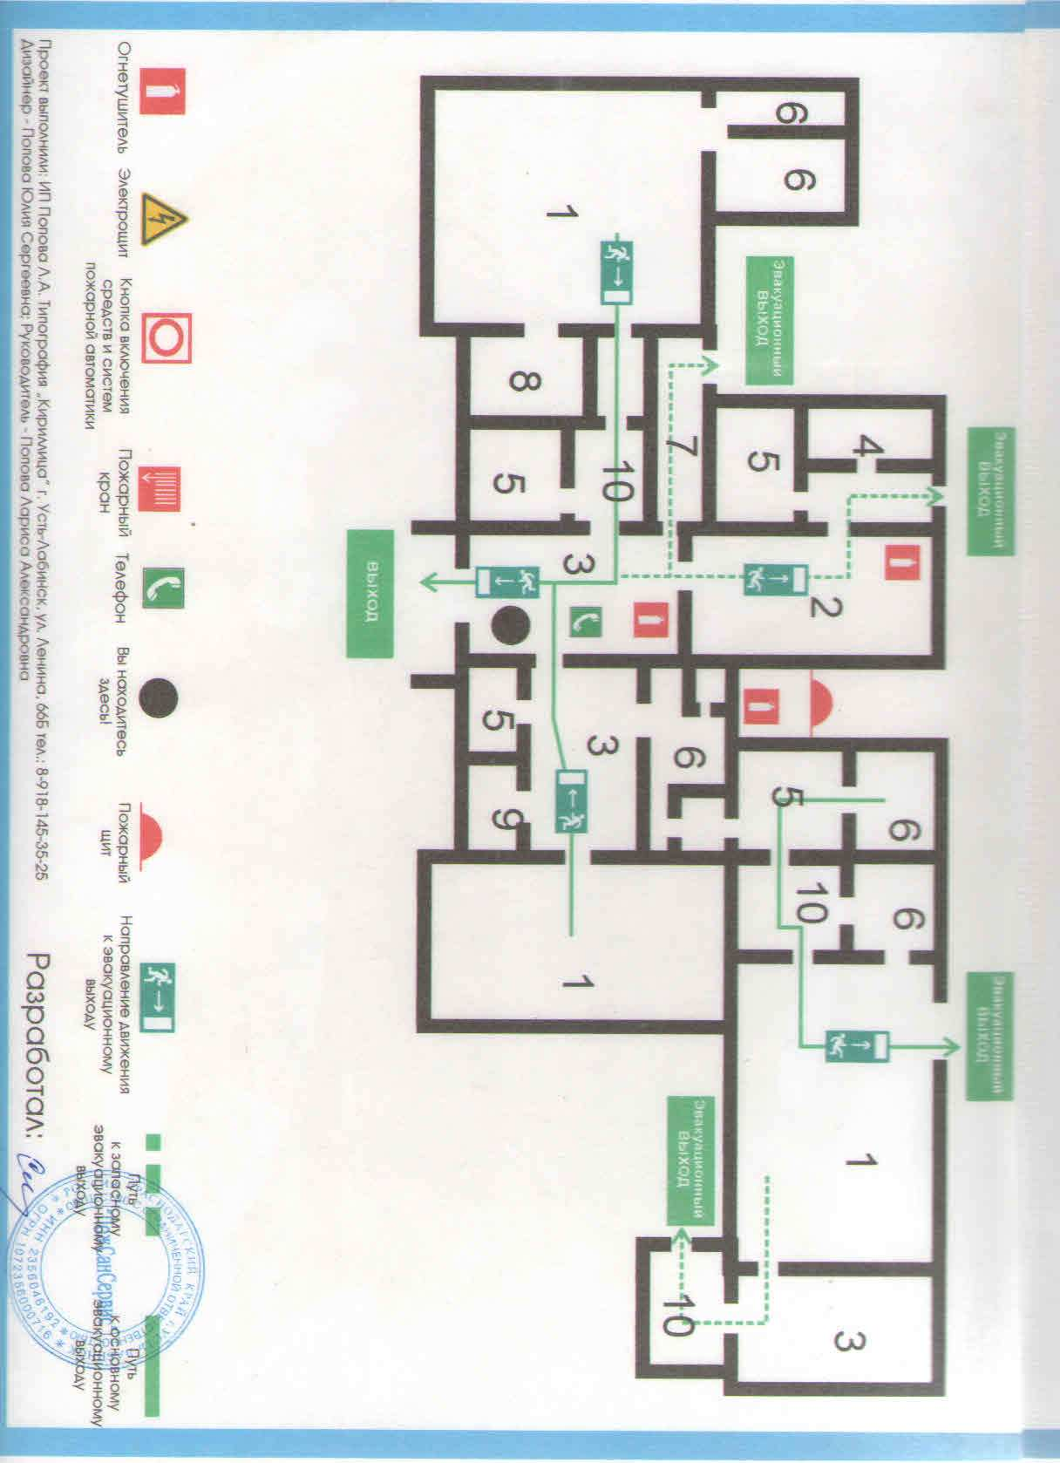

Корпус ясли

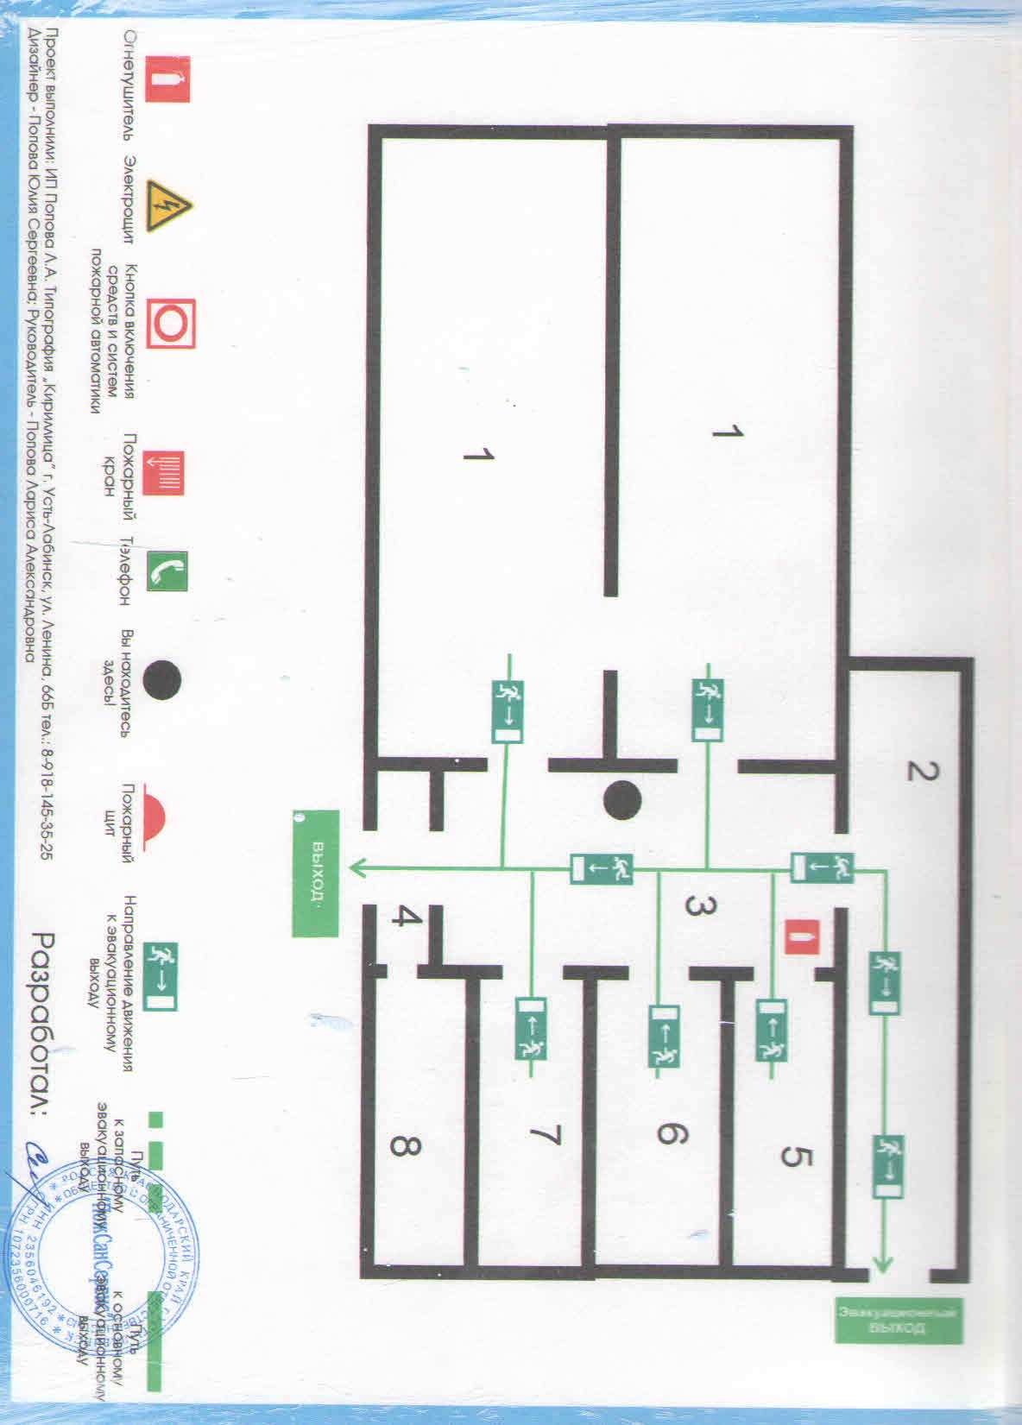

Корпус детсад

